**江苏省仪征中学2022-2023学年度第二学期高三数学学科导学案**

**8.事件的独立性与条件概率**

研制人：雷成才 审核人：陈宏强

班级：_____________ 姓名：_____________学号：_________授课日期：

**【课标要求】**

1. 结合有限样本空间，了解两个随机事件独立性的含义；

2.结合古典概型，利用独立性计算概率；

3.结合古典概型，了解条件概率，能计算简单随机事件的条件概率．

**【基础训练】**

1. 判断下列结论是否正确(请在括号中打“√”或“×”)

(1)对于任意两个事件，公式*P*(*AB*)＝*P*(*A*)*P*(*B*)都成立．(　 )

(2)*P*(*B*|*A*)表示在事件*A*发生的条件下，事件*B*发生的概率，*P*(*AB*)表示事件*A*，*B*同时发生的概率．(　 )

(3)袋中有5个小球(3白2黑)，现从袋中每次取一个球，不放回地抽取两次，则在第一次取到白球的条件下，第二次取到白球的概率是0.5.( 　)

2．某射击选手射击一次击中10环的概率是，连续两次均击中10环的概率是，已知该选手某次击中10环，则随后一次击中10环的概率是( )

A． B． C． D．

3.小赵、小钱、小孙、小李到4个景点旅游，每人只去一个景点，设事件*A*为“4个人去的景点不完全相同”，事件*B*为“小赵独自去一个景点”，则*P*＝ (　　)

A． B． C． D．

4.天气预报，在元旦假期甲地的降雨概率是0.2，乙地的降雨概率是0.3.假设在这段时间内两地是否降雨相互之间没有影响，则这两地中恰有一个地方降雨的概率为 (　　)

A．0.2 B．0.3 C．0.38 D．0.56

5.(多选)甲罐中有5个红球，2个白球和3个黑球，乙罐中有4个红球，3个白球和3个黑球．先从甲罐中随机取出一球放入乙罐，分别以*A*1，*A*2和*A*3表示由甲罐取出的球是红球，白球和黑球的事件；再从乙罐中随机取出一球，以*B*表示由乙罐取出的球是红球的事件，则下列结论中正确的是 (　　)

A．*P*(*B*)＝B．*P*(*B*|*A*1)＝

C．事件*B*与事件*A*1相互独立 D．*A*1，*A*2，*A*3是两两互斥的事件

6．甲、乙、丙三人将参加某项测试．他们能达标的概率分别是0.8,0.6,0.5，则三人都达标的概率为________，三人中至少有一人达标的概率为________．

**【知识梳理】**

1. 事件的独立性

2．条件概率

**【例题精讲】**

例1.（1）从1，2，3，4，5中任取2个不同的数，事件*A*＝“取到的2个数之和为偶数”，事件*B*＝“取到的2个数均为偶数”，则*P(B|A)*＝ (　　)

A． B． C． D．

（2）疫情的到来给人们生活学习等各方面带来种种困难．为了顺利迎接高考，某省制定了周密的毕业年级复学计划．为了确保安全开学，全省组织毕业年级学生进行核酸检测的筛查．学生先到医务室进行咽拭子检验，检验呈阳性者需到防疫部门做进一步检测．已知随机抽一人检验呈阳性的概率为0.2%，且每个人检验是否呈阳性相互独立，假设该疾病患病率为0.1%，且患病者检验呈阳性的概率为99%.若某人检验呈阳性，则他确实患病的概率为(　　)

A．0.99% B．99% C．49.5% D．36.5%

例2．(1)甲、乙独立地解决同一数学问题，甲解决这个问题的概率是0.8，乙解决这个问题的概率是0.6，那么其中至少有1人解决这个问题的概率是 ( 　 )

A．0.48 B．0.52 C．0.8 D．0.92

(2)甲、乙两队进行篮球决赛，采取七场四胜制(当一队赢得四场胜利时，该队获胜，决赛结束)．根据前期比赛成绩，甲队的主客场安排依次为“主主客客主客主”，设甲队主场取胜的概率为0.6，客场取胜的概率为0.5，且各场比赛结果相互独立，则甲队以4∶1获胜的概率是_ __.

(3) 11分制乒乓球比赛，每赢一球得1分，当某局打成10∶10平后，每球交换发球权，先多得2分的一方获胜，该局比赛结束．甲、乙两位同学进行单打比赛，假设甲发球时甲得分的概率为0.5，乙发球时甲得分的概率为0.4，各球的结果相互独立．在某局双方10∶10平后，甲先发球，两人又打了*X*个球该局比赛结束．

①求*P*(*X*＝2)；

②求事件“*X*＝4且甲获胜”的概率．

例3．一台设备由三个部件构成，假设在一天的运转中，部件1,2,3需要调整的概率分别为0.1,0.2,0.3，各部件的状态相互独立．

(1)求设备在一天的运转中，部件1,2中至少有1个需要调整的概率；

(2)记设备在一天的运转中需要调整的部件个数为*X*，求*X*的分布列及数学期望．

**【课堂小结】**

**江苏省仪征中学2022-2023学年度第一学期高三数学学科作业**

**8.事件的独立性与条件概率**

研制人：雷成才 审核人：陈宏强

班级：_____________ 姓名：_____________学号：_________时长：60分钟

1．甲、乙两人同时报考某一所大学，甲被录取的概率为0.6，乙被录取的概率为0.7，两人是否被录取互不影响，则其中至少有一人被录取的概率为 (　　)

A．0.12　　　　　B．0.42 C．0.46 D．0.88

2．某地区空气质量监测资料表明，一天的空气质量为优良的概率是0.75，连续两天为优良的概率是0.6，已知某天的空气质量为优良，则随后一天的空气质量为优良的概率是 (　　)

A．0.8 B．0.75 C．0.6 D．0.45

3．袋中装有形状和大小完全相同的4个黑球，3个白球，从中不放回地依次随机摸取两球，在第一次摸到了黑球的条件下，第二次摸到白球的概率是 (　　)

A． B． C． D．

4．甲、乙两人同时向同一目标射击一次，已知甲命中目标概率0.6，乙命中目标概率0.5，假设甲、乙两人射击命中率互不影响．射击完毕后，获知目标至少被命中一次，则甲命中目标概率为 (　　)

A．0.8 B．0.75 C．0.6 D．0.48

5．已知甲、乙、丙三名同学同时独立地解答一道导数试题，每人均有的概率解答正确，且三个人解答正确与否相互独立，在三人中至少有两人解答正确的条件下，甲解答不正确的概率 (　　)

A． B． C． D．

6．(多选)为吸引顾客，某商场举办购物抽奖活动抽奖规则是：从装有2个白球和3个红球(小球除颜色外，完全相同)的抽奖箱中，每次摸出一个球，不放回地依次摸取两次，记为一次抽奖．若摸出的2个球颜色相同则为中奖，否则为不中奖．下列随机事件的概率正确的是 (　　)

A．某顾客抽奖一次中奖的概率是

B．某顾客抽奖三次，至少有一次中奖的概率是

C．在一次抽奖过程中，若已知顾客第一次抽出了红球，则该顾客中奖的概率是

D．在一次抽奖过程中，若已知顾客第一次抽出了红球，则该顾客中奖的概率是

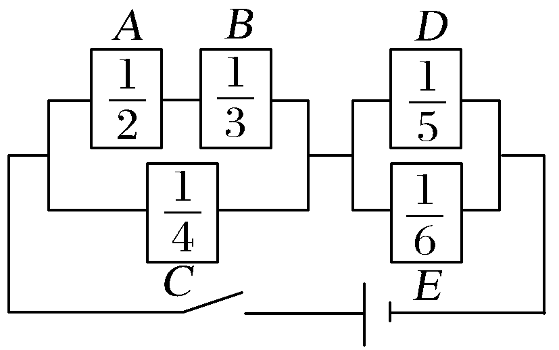7．(多选)如图所示的电路中，5只箱子表示保险匣分别为*A*，*B*，*C*，*D*，*E*.箱中所示数值表示通电时保险丝被切断的概率，下列结论正确的是 (　　)

A．*AB*所在线路畅通的概率为

B．*ABC*的所在线路畅通的概率为

C．*DE*所在线路畅通的概率为

D．当开关合上时，整个电路畅通的概率为

8．某次知识竞赛规则如下：在主办方预设的5个问题中，选手若能连续正确回答出两个问题，即停止答题，晋级下一轮．假设某选手正确回答每个问题的概率都是0.8，且每个问题的回答结果相互独立．则该选手恰好回答了4个问题就晋级下一轮的概率等于________．

9．已知1号箱中有2个白球和4个红球、2号箱中有5个白球和3个红球，现随机从1号箱中取出一球放入2号箱，然后从2号箱中随机取出一球，则两次都取到红球的概率是________．

10．某一部件由三个电子元件按如图所示方式连接而成，元件1或元件2正常工作，且元件3正常工作，则部件正常工作．设三个电子元件的使用寿命(单位：小时)均服从正态分布*N*(1 000，502)，且各个元件能否正常工作互相独立，那么该部件的使用寿命超过1 000小时的概率为________.

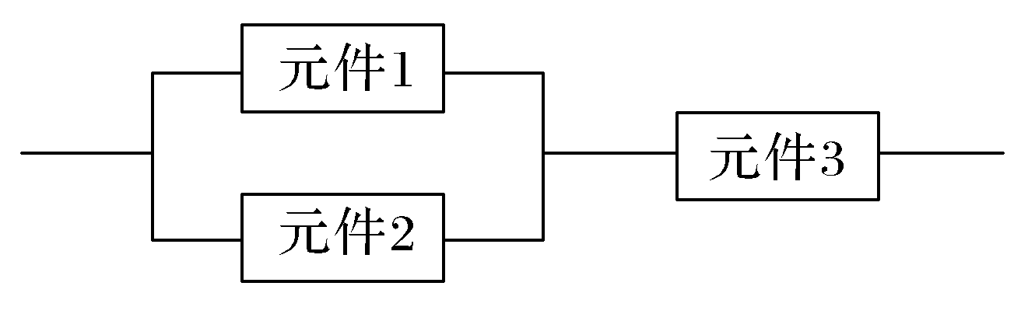

11．某乒乓球俱乐部派甲、乙、丙三名运动员参加某运动会的个人单打资格选拔赛，本次选拔赛只有出线和未出线两种情况．若一个运动员出线记1分，未出线记0分．假设甲、乙、丙出线的概率分别为，，，他们出线与未出线是相互独立的．

(1)求在这次选拔赛中，这三名运动员至少有一名出线的概率；

(2)记在这次选拔赛中，甲、乙、丙三名运动员所得分之和为随机变量*ξ*，求随机变量*ξ*的分布列和数学期望*E*(*ξ*)．

12．某电视台“挑战主持人”节目的挑战者闯第一关需要回答三个问题，其中前两个问题回答正确各得10分，回答不正确得0分，第三个问题回答正确得20分，回答不正确得－10分，如果一位挑战者回答前两个问题正确的概率都是，回答第三个问题正确的概率为，且各题回答正确与否相互之间没有影响，若这位挑战者回答这三个问题的总分不低于10分就算闯关成功．

（1）求至少回答对一个问题的概率；

（2）求这位挑战者回答这三个问题的总得分*X*的分布列；

（3）求这位挑战者闯关成功的概率．